
Путешествие в "Страну Городов" (автобусный тур в Аркаим)
В программу тура все включено: 2 полных дня в Аркаиме с ночлегом и 3-х разовым питанием.
Выезд: 06.06.2019 г.
11.07.2019 г.
08.08.2019 г.
Аркаим, расположенный в Челябинской области, — одно из самых известных и мощных в мире мест Силы. Со старославянскоко языка Аркаим переводится как город медведя Велеса, славянского бога богатства, власти и знаний. Ежегодно сотни людей стремятся попасть в заповедник: для некоторых, визит означает стремление прикоснуться к истории, для других, расширить свой кругозор и попытаться определить место современной цивилизации в водовороте жизни. Одни хотят покинуть пыльный город и слиться с природой, подышать воздухом степи, увидеть ее бесконечные ковыли. Другие считают, что Аркаим – это «место силы», могучий источник потусторонних явлений, где клокочет невидимая сила древних, ныне почти забытых культур. Каждый должен самостоятельно решить, зачем он хочет посетить заповедник. Эта задача многим кажется сложной, но, как показывает практика, иногда нужно просто приехать. В Аркаиме ничего не надо делать. Там надо просто быть. В любое время года Аркаим дает что то важное, необходимое для каждого человека.

День 1.  06-00-Отправление из Кирова на автобусе. Проезд комфортабельным автобусом. (Расстояние 1200 км). Время в пути 24 часа. Остановки по пути следования через 4 часа по 15 – 20 минут.  День 2.  6.00- прибытие в Аркаим, подъем на гору Шаманка (именно на этой горе люди загадывают свои желания), встреча рассвета.  8.30 – Расселение по вагончикам, знакомство с лагерем.  9.00- Завтрак.  10.00 – 13.00 Пешая экскурсия в «Музей древних производств» (Аркаимское жилище, быт, ремесло и печи) + посещение древнего места Аркаим.  13.30 - обед.  16.00 - Музей Природы и Человека с экскурсоводом, который познакомит Вас с культурой племен и народов, населявших степные районы Южного Урала в разные эпохи. Мы познакомимся с извлеченными археологами предметами осколков древней цивилизации на Аркаиме.  17.00 - Этно-музей «Казачья усадьба» с экскурсией. Это подлинный восстановленный интерьер дома начало ХХ века оренбуржских казаков Долгополовых, живших в южно-уральском поселке Варламово.  19.00 - Ужин. После ужина закат на горе Любви которая помогает людям обрести свою любовь. У подножия горы есть Мужской лес, в котором все березы парные. Есть поверье, что если попросить у такой березы себе суженного(ую), то в скором времени вы обретете все что просите.  Вечером костёр, чай на травах со сладостями. По желанию ночное восхождение на гору Шаманка (самостоятельно), рекомендуем!  День 3.  Встреча рассвета на горе Любви (по личному желанию). По желанию - поход на гору Покаяния (6 км). Гора Покаяния символична, этот обряд во многих религиях является очищающим, и чтобы постичь нечто высшее в старые времена, да и сейчас, люди идут в "особые" места.  9.30 - Завтрак.  10.00 - Обзорная экскурсия по историческому парку Аркаима (Жилище каменного века, ветряная мельница, аллея менгиров, курган Темир).  13.30 - Обед.  16.00 - Свободное время, прогулка по рынку, покупка сувениров. За дополнительную плату поездки на гору Здоровья, Любви и гору «Банк».  19.00 - Ужин. Освобождение номеров.  21.00 - Отправление в Киров. Остановки по пути следования через 4 часа по 15 – 20 минут.  День 4.  21.00- прибытие в Киров. | 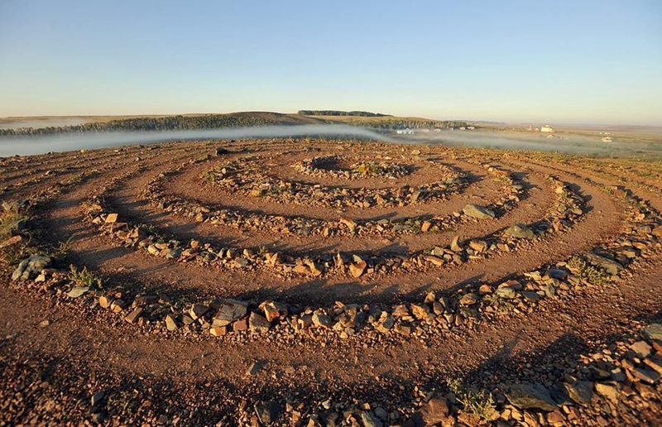  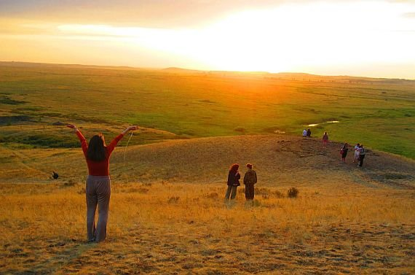  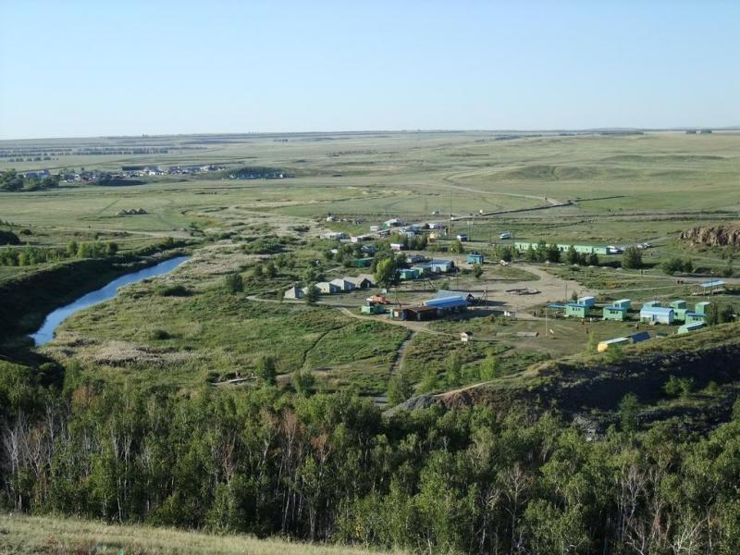
Внимание! Администрация заповедника оставляет за собой право отменить экскурсию на открытом воздухе при неблагоприятных погодных условиях!
Время в программе примерное и указывается для того, чтобы лучше представлять программу тура. Туроператор оставляет за собой право менять порядок предоставляемых услуг или заменять их на равноценные без изменения общего объема программы.
Стоимость тура | Цена
Взрослые | 8100 руб.
Льготники (пенсионеры, студенты) | 7800 руб.
Дети до 12 лет | 6900 руб.

В стоимость включены: проезд на комфортабельном автобусе, 3 разовое питание в столовой Аркаима, проживание в турвагончиках на 2-х, 3-х, 4-х местное размещение. сбор за пребывание на территории лагеря, дрова, беседка, экскурсии по программе страховка от несчастного случая.
За дополнительную плату: все что не вошло в программу, сувениры.
ПРОЖИВАНИЕ НА ТУРБАЗЕ В ТУРИСТИЧЕСКИХ ВАГОНЧИКАХ, с минимальным уровенем удобств: (кровать, матрац, подушка, одеяло, постельное бельё выдаётся, полотенце иметь свое, стол, стулья, обогреватель, чайник) туалеты расположены на улице, водопровод и душ (за доп. плату 50 руб) летние. В комнатах сухо и тепло, комаров нет, розетки для зарядки телефонов есть.

